**0岁产品经理的第一天：为什么我要从程序猿转成产品狗**

2015/10/16阅读 9.1k 评论 32收藏 71

首先做下自我介绍：本人毕业于计算机系，15年1月开始离校，自己一个人由吉林来到北京找工作。由于在校的时候自学的是安卓开发，所以直接去面试了几家初级安卓工程师。最后收到了2份offer：1份实习岗，月薪3K；1份正式岗，月薪6K。所以毫无疑问的去了第二家，也就是目前的公司：北京中软国际。前几天我参与的项目结束之后，终于有机会从开发部转到产品部，而今天则是来到产品部的第一天 。

原本以为来到这里之后就会第一时间安排工作任务，毕竟只是本公司调动。但是没想到今天居然只是让我看看需求文档，熟悉一下工作环境而已。说句实话，早在两个月前我就已经了解了一个产品经理的业务流程，并学会了使用Axure去制作原型，各种文档也看了很多，也正是因为如此，我才有了时间写下了这篇文章。

我觉得有必要从第一天开始，记录下来一个产品经理工作的业务流程，让那些正在准备走产品的或者正在观望的朋友了解一下“真实”的产品经理到底是什么样子，让他们不再感到“神秘”。

**为什么要选择产品经理这个职业**

首先就拿我来举个例子，好好的安卓工程师不做，为什么要突然“转职”？我有的朋友也曾问过我：安卓行业高速发展的今天，这么有前景的职业，为什么你突然要放弃？如果你再耐心工作几个月，是不是随便换个公司都可以很容易月薪过10K？我当时回答他的是，因为爱好。当然，因为原因比较复杂，并不是三言两语就能说清，所以只能稍稍的应付了他一下。其实决定走产品之前，我也考虑了很久，毕竟是可以算的上是足以“影响一生”的决定了，当时我主要考虑的是以下几方面。

**一、兴趣爱好。**

我把它列为第一点，足以证明我对它的重视。​因为在我的身上，我见过最大的动力，就是在做我感兴趣的事情时。比如在我萌生要走产品这个念头的瞬间，我顿时产生了无比浓厚的兴趣，以至于我直接放下了手头的工作，打开了我浏览器的首页，开始搜索有关产品经理的内容。也就是那个时候，接触到了《人人都是产品经理》这本书，并且来到了这里。在接下来的几天里，几乎每天都会熬夜去看书，《神一样的产品经理》、《产品经理的第一本书》、《结网》、《启示录》，以上五本书一本接一本的去看，已经到了废寝忘食的地步，甚至去厕所都会带上手机去看一会，不忍浪费一点时间，这么大的动力，便是我决定转行最直接的原因。而之所以把书名列出来，是因为我比较推荐产品新人也去阅读一下以上几本书。

**二、天赋能力。**

虽然很多知识技能都可以通过后天学习去获得，但是我仍然不能忽略天赋对一个人学习某种知识的效率和深度的影响。

就我个人而言，我自认为擅于思考和规划：我会习惯的去设计自己的工作计划，以及职业规划，甚至在高二的时候，我的人生规划就已经成型，并且到目前为止都没有什么大的变化。当时给自己的定位就是走IT路线，并且迈出了我的IT之路的第一步：自学C语言，当时的第一本书便是谭浩强的《C程序设计》，相信大家应该有所耳闻。由于当时还没有安卓手机的出现，所以计划的方向是电脑软件的开发，重点是游戏开发；所以便开始学习C语言。

上面说完了内在的影响，我再谈谈外在的：前文说过，我目前的公司是做外包的，基本上项目内容都是人家安排好的，我只需要知道Do What，完全不用去思考How to do，以及Why？同事们也都老老实实的，每天过着机械而又重复的日子。但是我每次接到需求文档和产品原型之后，经常会发现一些不合理的地方：比如某个界面看起来很别扭或者用起来很不舒服，经过怎样怎样的修改之后，会好一些；但是，我并没有途径可以将我的想法和创意表达出来。时间长了之后，我会感觉到我的能力并没有机会发挥，那我就问自己为什么要束缚自己？怎样才能让自己有发挥的空间？也正因为如此，我才萌生了走产品的念头。

**三、行业前景。**

说句实话，或许前两点相对我来说要更重要一些，但是我认为会有更多的人对这点更感兴趣。那么什么是行业前景？说白了就是你现在能拿到多少薪资，以及以后有多少增加的空间，接下来我们先看看这两张图片。

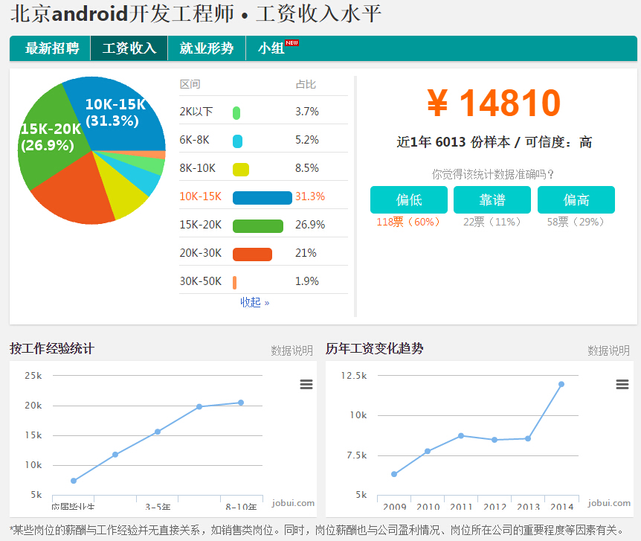

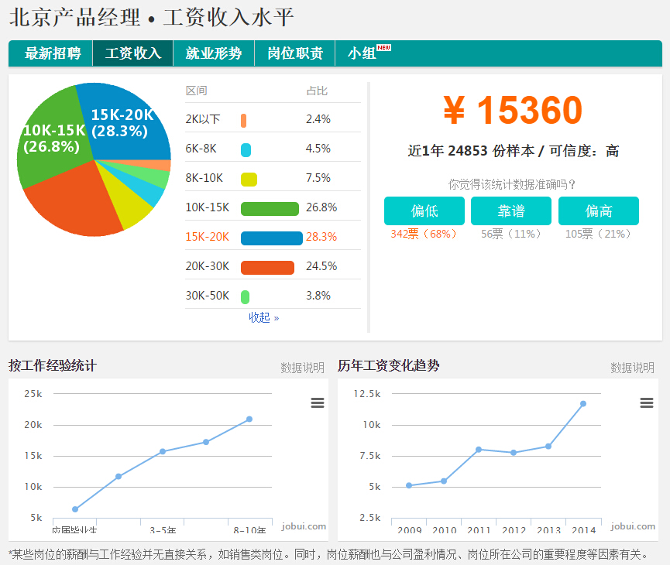

大家初次见到这两张图片或许会有两种感觉：

1. 数据貌似很接近（平均工资仅差3%）
2. 前景感觉都还不错（工资可以达到大多数人心中的期望）

那么接下来请仔细观察这两张图片，首先看工资区间：

* 10K之下，安卓工程师有17.4%，产品经理有14.4%
* 20K之上，安卓工程师有22.9%，产品经理有28.3%

从这里可以看出产品经理的提升空间要稍大一些。接下来看工资随工作经验的变化：大家仔细看会发现，安卓工程师的起薪要高一些，这也是我作为应届生能找到一份6K的工作的原因之一。但是大家仔细看折线图的趋势会发现，安卓工程师在拥有5年的工作经验之后上升趋势会逐渐趋于平缓；而产品经理5年之后却是与之相反，上升的黄金期才刚刚开始！大家注意，这就是我要说的重点，一份工作，对我来说更重要的是长远发展，而产品经理这个行业恰好满足我的要求。

以上三点便是我为什么要选择产品经理这个职业的原因，大家可以酌情参考一下，有什么不足请大家指出或补充。比如有的朋友像我一样喜欢与人打交道，喜欢与人沟通，那么我觉得你不一定非要去干销售，或许走产品也是个不错的选择。当然，以上只是个人建议。